Муниципальное бюджетное дошкольное образовательное учреждение «Андреевский детский сад»

Опыт работы воспитателя Овчинниковой Галины Васильевны.
Стаж работы-22 года, 1 квалификационная категория.

Тема: «Использование разнообразных форм работы с семьей»
Семья – поистине высокое творенье, Она заслон надёжный и причал. Она даёт призванье и рожденье, Она для нас основа всех начал.
(Е.А. Мухачёва)
Цель работы:
-Установить доверительные, партнерские отношения с родителями;
- Активизировать участие родителей в различных мероприятиях.

Задачи:
- Создать условия для благоприятного климата взаимодействия с родителями;
- Работать в тесном контакте с семьями своих воспитанников.
- Разработать интерактивные формы работы с родителями.

Предполагаемый результат:
-Создание положительного эмоционального микроклимата взаимодействия с родителями;
- Повышение педагогической грамотности родителей на основе ФГОС ДО;
- Повышение профессиональной компетентности педагогов;
- Обогащение опыта межличностного общения детей, родителей и педагогов;
- Продуктивное творческое взаимодействие педагогов и родителей.

Принципы работы с родителями
- целенаправленность - систематичность
- доброжелательность, открытость - плановость
- дифференцированный подход к работе с родителями с учётом специфики каждой семьи.
Методы изучения семьи:
- анкетирование - наблюдение за ребёнком
- беседа с ребёнком - беседа с родителями

Традиционные формы работы с родителями
-беседы
-консультации
-родительские собрания
-посещение семей
-выставки совместных работ
-совместные праздники
-оформление папок-передвижек
-всеобуч

Совместные праздники
Праздник «Мой папа самый, самый»
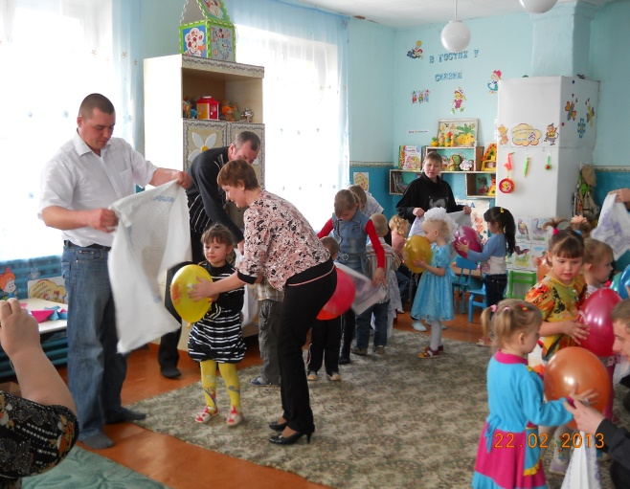
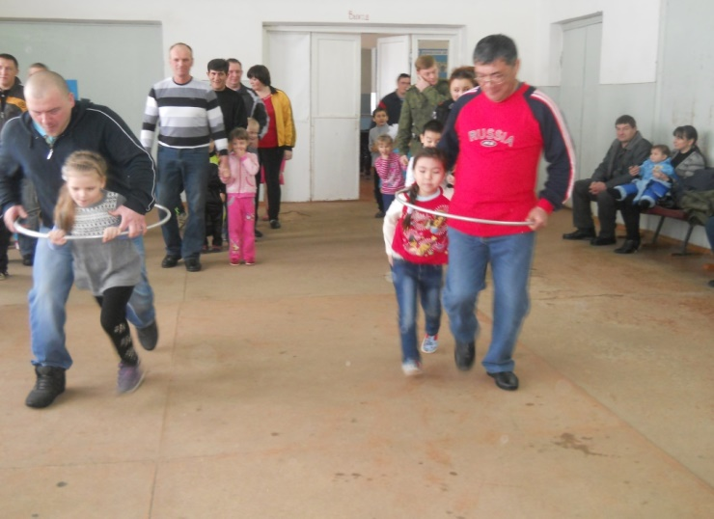
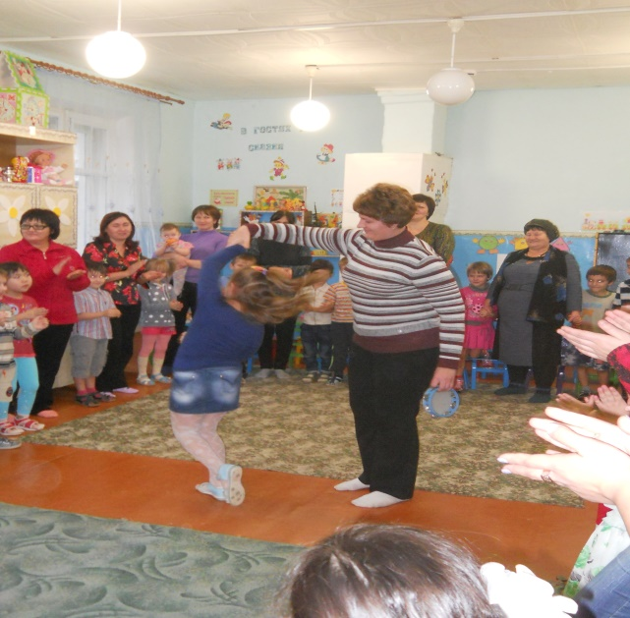 «День матери»

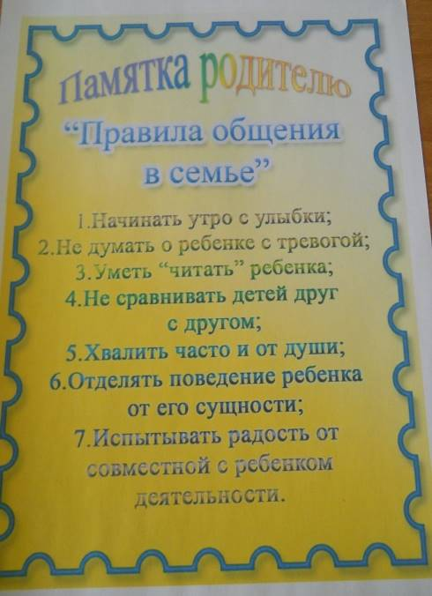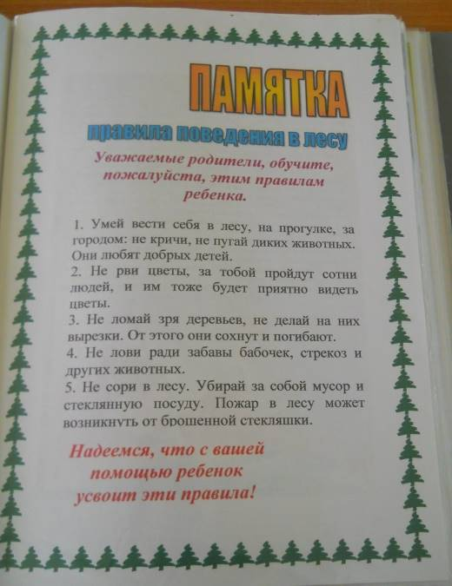
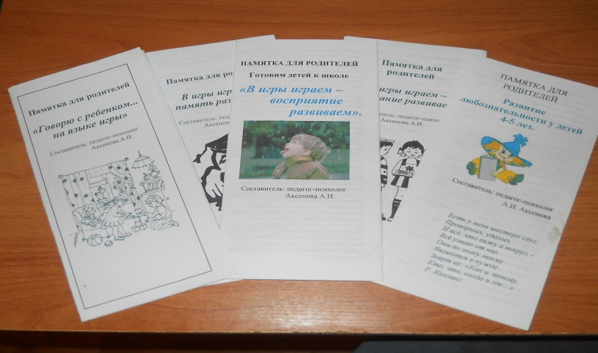

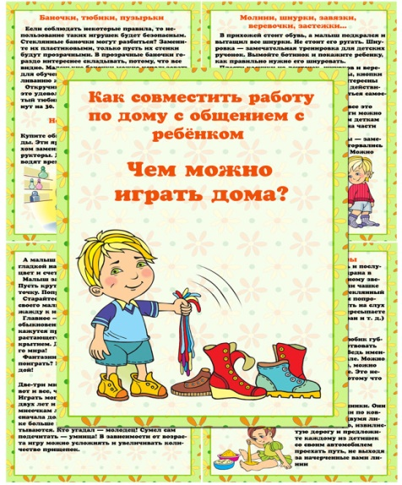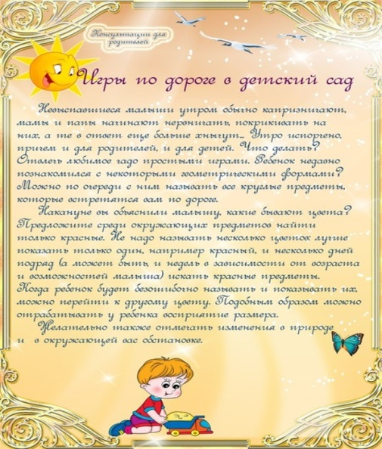
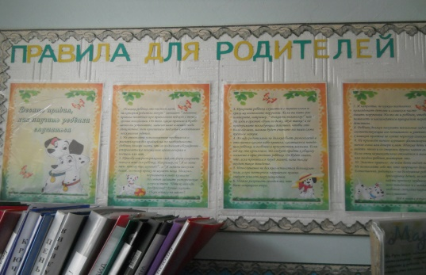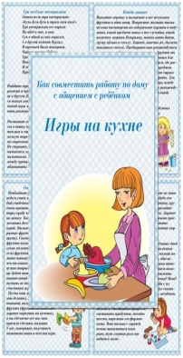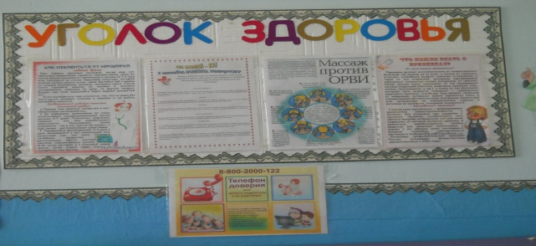

Тематические выставки
«Осенние фантазии» «Новогодняя елочка»

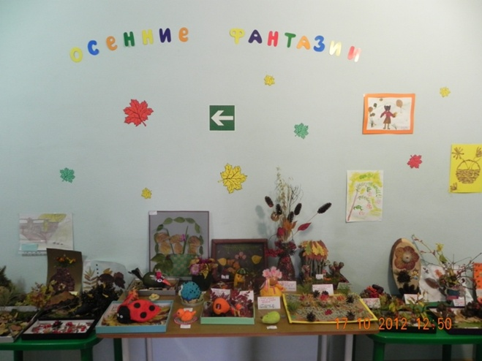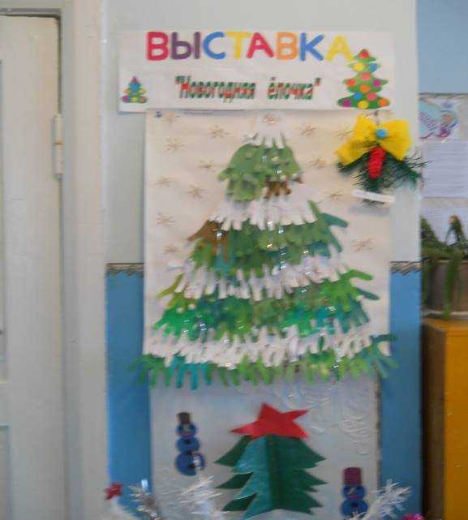
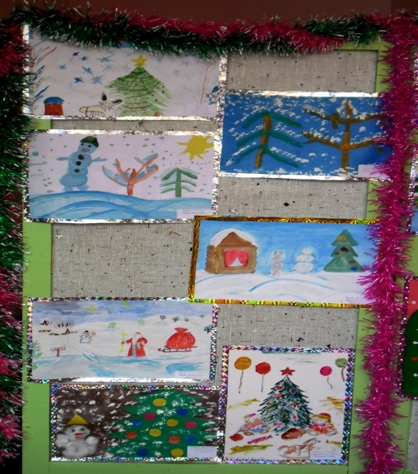
«Зимушка-зима»
Нетрадиционные формы работы с родителями:
-фотовыставки и фотомонтаж
-проведение тренинга и деловой игры
-совместные прогулки и экскурсии
-проведение акций
- круглый стол
-выпуски газет и плакатов
-презентации.

Считаю своей находкой «Копилку добрых дел». Это обычный альбом, куда записываются «добрые дела», сделанные родителями для детского сада. На всеобуче или общих родительских собраниях обязательно озвучиваем «добрые дела» и благодарим родителей.
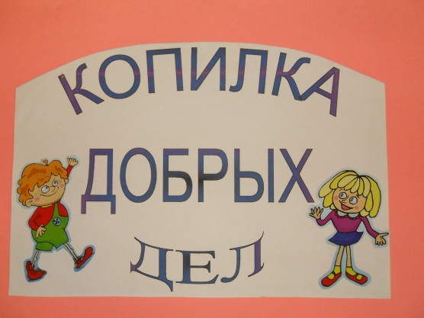
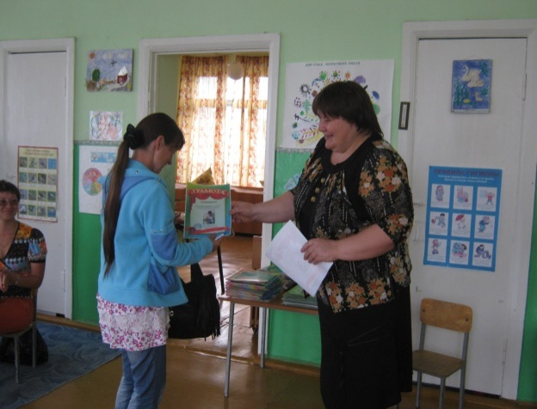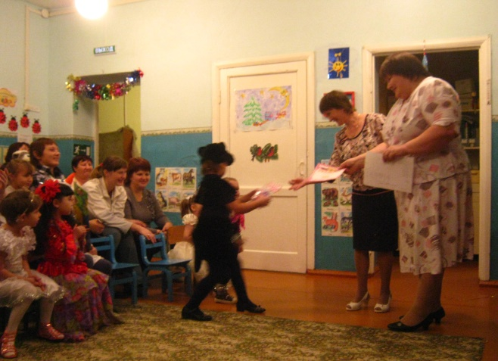

Круглый стол, тренинг
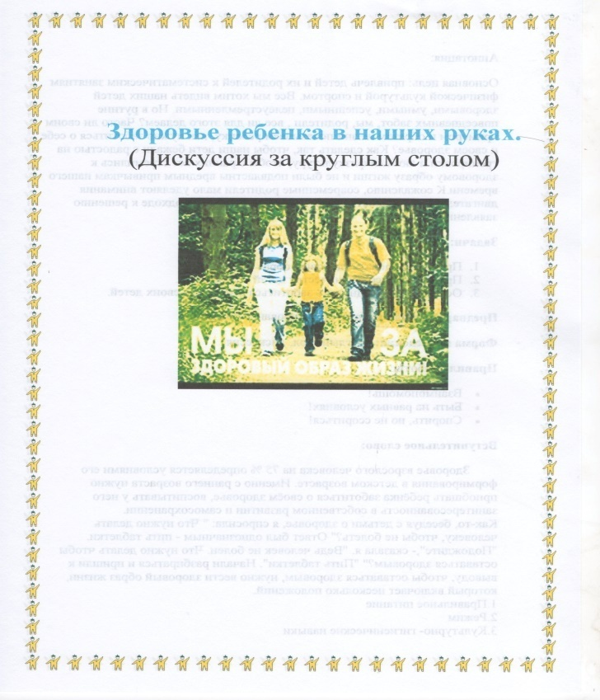

Выпуск газеты «Будь здоров»
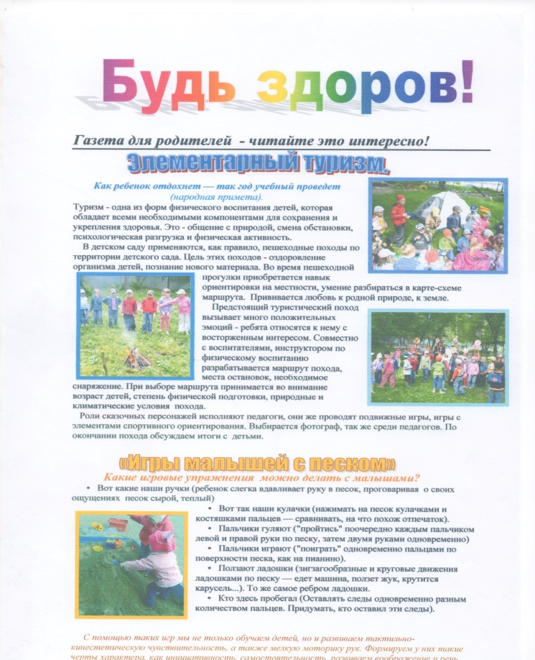
Фотовыставки.
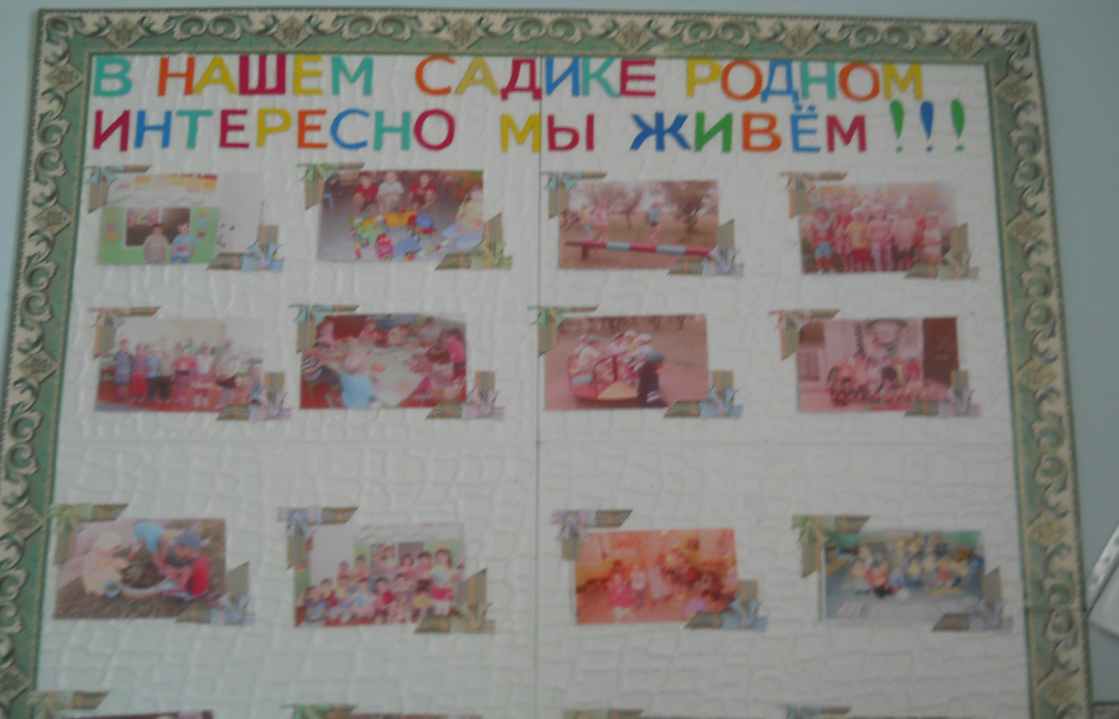

Основные приемы взаимодействия с родителями:
1.Доброжелательный стиль общения с родителями.

2.Индивидуальный подход в работе с родителями.

3.Сотрудничество, а не наставничество.

Показатели результативности проведенной работы:
Группа | Количество  семей | Количество  родителей в группе | Родители -  активисты | Родители - исполнители | Родители - наблюдатели
Средняя  2012-2013г. | 11 | 21 | 6  28,6% | 6  28,6% | 9  42,8%
Старшая  2013-2014г. | 11 | 21 | 9  42,8% | 8  38% | 4  19,2%
Подготовит.  группа  2014-2015г. | 11 | 21 | 11  52,3% | 8  38% | 2  9,7%
По результатам диагностики за 3 года в группе на 39,1% увеличилось число родителей – активистов; на 7,3% выросло количество родителей – исполнителей, на 46,4% уменьшилось количество родителей-наблюдателей

